**教参网络系统功能设计说明书**

**2013-10-15**

目录

1 系统概述 4

2 业务流程 4

3 数据库设计 5

3.1 数据存储分布 5

3.2 概念设计 5

3.3 物理设计 6

3.3.1 控制数据库 6

3.3.1.1 账号 SYS_STAFF 7

3.3.1.2 权限 SYS_PURVIEW 7

3.3.1.3 功能权限配置 SYS_STAFF_PURVIEW 8

3.3.1.4 图纸浏览权限配置 SYS_STAFF_ORG_BOOK 8

3.3.1.5 图书下载权限配置 SYS_STAFF_REG_CODE 9

3.3.1.6 硬件 PUB_HARDWARE 9

3.3.1.7 服务器地址 PUB_SERVER_ADDR 10

3.3.1.8 字典值 PUB_DDV 11

3.3.1.9 出版社 PUB_PRESS 12

3.3.1.10 机构 PUB_ORG 12

3.3.1.11 机构目录 PUB_ORG_CATA 13

3.3.1.12 系统日志 SYS_LOG 14

3.3.2 资源数据库 14

3.3.2.1 书籍 R_BOOK 14

3.3.2.2 书籍目录 R_BOOK_DIRE 16

3.3.2.3 书籍资源 R_BOOK_RES 16

3.3.2.4 书籍注册码 R_REG_CODE 18

3.3.2.5 书籍日志 R_BOOK_LOG 18

4 功能设计 19

4.1 云端服务管理 19

4.1.1 机构管理 20

4.1.2 系统管理 21

4.1.2.1 账号管理 21

4.1.2.2 登录管理 22

4.1.2.3 权限管理 23

4.1.2.4 角色管理 23

4.1.2.5 硬件管理 23

4.1.2.6 硬件绑定管理 23

4.1.3 字典管理 23

4.1.3.1 出版社管理 23

4.1.3.2 字典值管理 24

4.1.4 书籍管理 24

4.1.4.1 书籍目录管理 24

4.1.4.2 电子书制作工具 24

4.1.4.3 书籍上传管理 26

4.1.4.4 书籍资源审核 26

4.1.5 注册码管理 26

4.1.5.1 书籍注册码管理 26

4.1.6 日志管理 27

4.1.6.1 分类管理 27

4.1.6.2 日志写入接口 27

4.1.6.3 日志查询 28

4.1.7 报表管理 28

4.1.7.1 报表数据处理 28

4.1.7.2 报表呈现 28

4.1.7.3 报表导出 29

4.2 教师备课管理 29

4.2.1 书架管理 29

4.2.1.1 书架框架管理 29

4.2.1.2 查询条件管理 29

4.2.1.3 书架书籍管理 30

4.2.1.4 书籍查询列表 31

4.2.2 书籍阅读 31

4.2.2.1 备课管理 32

4.2.2.2 书籍目录树 33

4.2.2.3 书籍阅读载入 33

4.2.2.4 书签管理 34

4.2.2.5 阅读工具条 35

4.2.3 资源管理 38

4.2.3.1 资源搜索 39

4.2.3.2 资源列表 40

4.2.3.3 互联网资源搜索 40

4.2.3.4 资源刷新 41

4.2.3.5 资源关联 41

4.2.3.6 资源查看 41

4.2.3.7 资源预览 41

4.2.3.8 资源下载 41

4.2.3.9 资源上传 42

4.2.4 工具管理 42

4.2.4.1 随写板 42

4.2.4.2 黑板 43

4.2.4.3 幕布 45

4.2.4.4 探照灯 46

5 软件运行环境 47

5.1 开发环境 47

5.2 运行环境 47

# 系统概述

数字化教参网络平台是数字化中心与音像社联合打造的教参资源平台。整个平台旨在服务购买了凤凰版各中小学教参的老师，内容涵盖从小学到高中26个学科的内容。本平台的建立最终希望替换现有的教参光盘，为教师提供一个丰富好用的资源云端平台。同时，数字化教参平台还将提供电子教材制作工具及教师备授课工具两个客户端产品。

# 业务流程

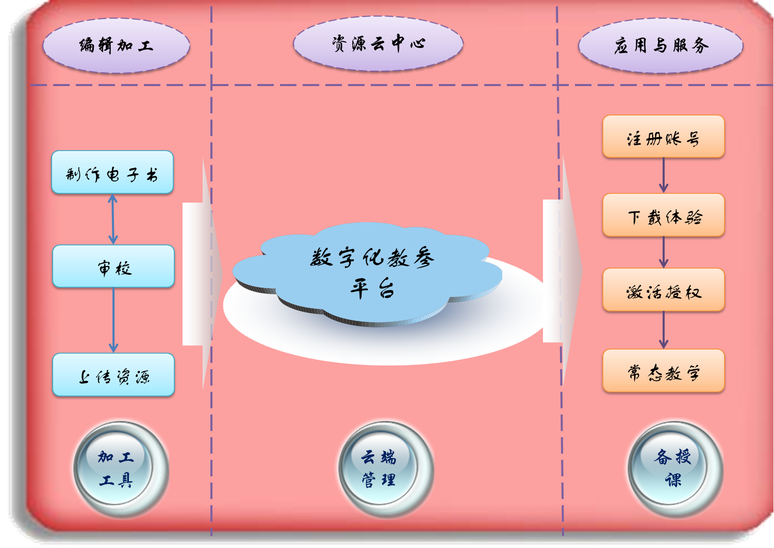

# 数据库设计

## 数据存储分布



目前数据库分为控制db和资源db，凤凰服务器建立两个用户，一个控制db、一个凤凰db（存储凤凰资源），机构服务器建立一个或者多个机构db。访问机构db必须通过控制db提取相关控制数据。

服务器分为：应用服务器（tomcat）、数据库服务器（mysql）、文件服务器（http）。

## 概念设计

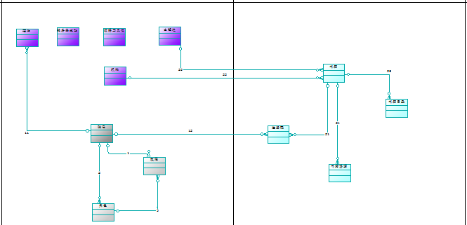

## 物理设计

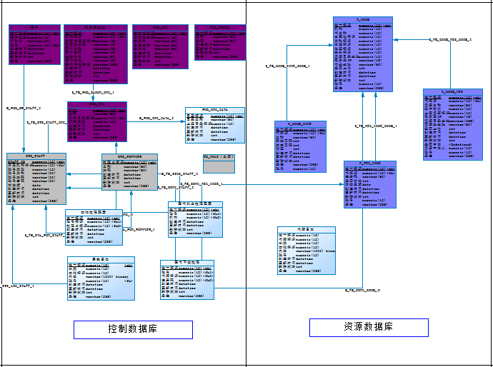

### 控制数据库

|  |  |  |  |
| --- | --- | --- | --- |
| 序号 | 对象名称 | 对象编码 | 说明 |
| 1 | 账号 | SYS_STAFF | 账号注册、账号认证等 |
| 2 | 权限 | SYS_PURVIEW | 权限点注册 |
| 3 | 功能权限配置 | SYS_STAFF_PURVIEW | 权限配置存储 |
| 4 | 图纸浏览权限配置 | SYS_STAFF_ORG_BOOK | 权限配置存储 |
| 5 | 图书下载权限配置 | SYS_STAFF_REG_CODE | 权限配置存储 |
| 6 | 硬件 | PUB_HARDWARE | 账号绑定的硬件 |
| 7 | 服务器地址 | PUB_SERVER_ADDR | 图书及资源分布存储对应的服务器地址配置 |
| 8 | 字典值 | PUB_DDV | 系统中使用到的字典值配置 |
| 9 | 出版社 | PUB_PRESS | 出版本储存 |
| 10 | 机构 | PUB_ORG | 机构信息储存 |
| 11 | 机构目录 | PUB_ORG_CATA | 机构目录储存 |
| 12 | 系统日志 | SYS_LOG | 记录用户操作系统的日志信息 |

#### 账号 SYS_STAFF

|  |  |  |  |  |  |  |  |
| --- | --- | --- | --- | --- | --- | --- | --- |
| Name | Code | Display Name | Comment | Data Type | Primary | Foreign Key | Mandatory |
| STAFF_ID | STAFF_ID | STAFF_ID |  | numeric(12) | TRUE | FALSE | TRUE |
| 所属机构标识 | ORG_ID | 所属机构标识 |  | numeric(12) | FALSE | TRUE | FALSE |
| 账号类型 | STAFF_TYPE_ID | 账号类型 | 参照PUB_DDV表,普通用户，管理员用户 | numeric(12) | FALSE | FALSE | FALSE |
| 账号名称 | NAME | 账号名称 |  | varchar(20) | FALSE | FALSE | TRUE |
| 账号编码 | CODE | 账号编码 |  | varchar(20) | FALSE | FALSE | TRUE |
| 账号密码 | PASSWORD | 账号密码 |  | varchar(20) | FALSE | FALSE | TRUE |
| 有效期 | VALID_DATE | 有效期 |  | date | FALSE | FALSE | TRUE |
| 创建时间 | CREATE_TIME | 创建时间 |  | datetime | FALSE | FALSE | TRUE |
| 更新时间 | UPDATE_TIME | 更新时间 |  | datetime | FALSE | FALSE | TRUE |
| 删除状态 | DELETE_STATE | 删除状态 | 1表示删除，0标识正常 | int | FALSE | FALSE | TRUE |
| 备注 | NOTES | 备注 |  | varchar(255) | FALSE | FALSE | FALSE |

#### 权限 SYS_PURVIEW

|  |  |  |  |  |  |  |  |
| --- | --- | --- | --- | --- | --- | --- | --- |
| Name | Code | Display Name | Comment | Data Type | Primary | Foreign Key | Mandatory |
| 权限点标识 | PURVIEW_ID | 权限点标识 |  | numeric(12) | TRUE | FALSE | TRUE |
| 名称 | NAME | 名称 |  | varchar(60) | FALSE | FALSE | TRUE |
| 编码 | CODE | 编码 |  | varchar(60) | FALSE | FALSE | TRUE |
| 创建时间 | CREATE_TIME | 创建时间 |  | datetime | FALSE | FALSE | TRUE |
| 更新时间 | UPDATE_TIME | 更新时间 |  | datetime | FALSE | FALSE | TRUE |
| 删除状态 | DELETE_STATE | 删除状态 | 1表示删除，0标识正常 | int | FALSE | FALSE | TRUE |
| 备注 | NOTES | 备注 |  | varchar(255) | FALSE | FALSE | FALSE |

#### 功能权限配置 SYS_STAFF_PURVIEW

|  |  |  |  |  |  |  |  |
| --- | --- | --- | --- | --- | --- | --- | --- |
| Name | Code | Display Name | Comment | Data Type | Primary | Foreign Key | Mandatory |
| 唯一标识 | STA_PUR_ID | 唯一标识 |  | numeric(12) | TRUE | FALSE | TRUE |
| 账号标识 | STAFF_ID | 账号标识 |  | numeric(12) | FALSE | TRUE | FALSE |
| 权限点标识 | PURVIEW_ID | 权限点标识 |  | numeric(12) | FALSE | TRUE | FALSE |
| 创建时间 | CREATE_TIME | 创建时间 |  | datetime | FALSE | FALSE | TRUE |
| 更新时间 | UPDATE_TIME | 更新时间 |  | datetime | FALSE | FALSE | TRUE |
| 删除状态 | DELETE_STATE | 删除状态 | 1表示删除，0标识正常 | int | FALSE | FALSE | TRUE |
| 配置账号 | CFG_STAFF_ID | 配置账号 |  | numeric(12) | FALSE | FALSE | FALSE |
| 备注 | NOTES | 备注 |  | varchar(255) | FALSE | FALSE | FALSE |

#### 图纸浏览权限配置 SYS_STAFF_ORG_BOOK

|  |  |  |  |  |  |  |  |
| --- | --- | --- | --- | --- | --- | --- | --- |
| Name | Code | Display Name | Comment | Data Type | Primary | Foreign Key | Mandatory |
| 唯一标识 | SSOB_ID | 唯一标识 |  | numeric(12) | TRUE | FALSE | TRUE |
| 账号 | STAFF_ID | 账号 |  | numeric(12) | FALSE | TRUE | TRUE |
| 机构 | ORG_ID | 机构 |  | numeric(12) | FALSE | TRUE | TRUE |
| 创建时间 | CREATE_TIME | 创建时间 |  | datetime | FALSE | FALSE | TRUE |
| 更新时间 | UPDATE_TIME | 更新时间 |  | datetime | FALSE | FALSE | TRUE |
| 删除状态 | DELETE_STATE | 删除状态 | 1表示删除，0标识正常 | int | FALSE | FALSE | TRUE |
| 备注 | NOTES | 备注 |  | varchar(255) | FALSE | FALSE | FALSE |

#### 图书下载权限配置 SYS_STAFF_REG_CODE

|  |  |  |  |  |  |  |  |
| --- | --- | --- | --- | --- | --- | --- | --- |
| Name | Code | Display Name | Comment | Data Type | Primary | Foreign Key | Mandatory |
| 唯一标识 | SSRC_ID | 唯一标识 |  | numeric(12) | TRUE | FALSE | TRUE |
| 账号 | STAFF_ID | 账号 |  | numeric(12) | FALSE | TRUE | TRUE |
| 书籍标识 | BOOK_ID | 书籍标识 |  | numeric(12) | FALSE | TRUE | TRUE |
| 注册码 | REG_CODE_ID | 注册码 |  | numeric(12) | FALSE | TRUE | TRUE |
| 创建时间 | CREATE_TIME | 创建时间 |  | datetime | FALSE | FALSE | TRUE |
| 更新时间 | UPDATE_TIME | 更新时间 |  | datetime | FALSE | FALSE | TRUE |
| 删除状态 | DELETE_STATE | 删除状态 | 1表示删除，0标识正常 | int | FALSE | FALSE | TRUE |
| 备注 | NOTES | 备注 |  | varchar(255) | FALSE | FALSE | FALSE |

#### 硬件 PUB_HARDWARE

|  |  |  |  |  |  |  |  |
| --- | --- | --- | --- | --- | --- | --- | --- |
| Name | Code | Display Name | Comment | Data Type | Primary | Foreign Key | Mandatory |
| 唯一标识 | HW_ID | 唯一标识 |  | numeric(12) | TRUE | FALSE | TRUE |
| 硬件类型 | HW_TYPE | 硬件类型 | 参照PUB_DDV字典值 | numeric(12) | FALSE | FALSE | TRUE |
| 序列号 | CODE | 序列号 |  | varchar(20) | FALSE | FALSE | TRUE |
| 账号 | STAFF_ID | 账号 | 对应账号表 | numeric(12) | FALSE | TRUE | FALSE |
| 创建时间 | CREATE_TIME | 创建时间 |  | datetime | FALSE | FALSE | TRUE |
| 更新时间 | UPDATE_TIME | 更新时间 |  | datetime | FALSE | FALSE | TRUE |
| 删除状态 | DELETE_STATE | 删除状态 | 1表示删除，0标识正常 | int | FALSE | FALSE | TRUE |
| 备注 | NOTES | 备注 |  | varchar(255) | FALSE | FALSE | FALSE |

#### 服务器地址 PUB_SERVER_ADDR

|  |  |  |  |  |  |  |  |
| --- | --- | --- | --- | --- | --- | --- | --- |
| Name | Code | Display Name | Comment | Data Type | Primary | Foreign Key | Mandatory |
| 唯一标识 | SADDR_ID | 唯一标识 |  | numeric(12) | TRUE | FALSE | TRUE |
| 机构标识 | ORG_ID | 机构标识 | 外键表PUB_ORG | numeric(12) | FALSE | TRUE | TRUE |
| 数据库服务器IP | DB_SER_IP | 数据库服务器IP |  | varchar(15) | FALSE | FALSE | TRUE |
| 数据库名称 | DB_NAME | 数据库名称 |  | varchar(15) | FALSE | FALSE | TRUE |
| 用户名称 | USER_NAME | 用户名称 |  | varchar(15) | FALSE | FALSE | TRUE |
| 用户密码 | PASSWORD | 用户密码 |  | varchar(15) | FALSE | FALSE | TRUE |
| DB字符串 | DB_STRING | DB字符串 |  | varchar(60) | FALSE | FALSE | TRUE |
| 图书地址 | BOOK_SER_IP | 图书地址 |  | varchar(15) | FALSE | FALSE | TRUE |
| 图书相对路径 | BOOK_DIR | 图书相对路径 |  | varchar(255) | FALSE | FALSE | TRUE |
| 应用服务器IP | APP_SER_IP | 应用服务器IP |  | varchar(15) | FALSE | FALSE | TRUE |
| 应用用户 | APP_USER_NAME | 应用用户 |  | varchar(15) | FALSE | FALSE | TRUE |
| 应用密码 | APP_PASSWORD | 应用密码 |  | varchar(15) | FALSE | FALSE | TRUE |
| 创建时间 | CREATE_TIME | 创建时间 |  | datetime | FALSE | FALSE | TRUE |
| 更新时间 | UPDATE_TIME | 更新时间 |  | datetime | FALSE | FALSE | TRUE |
| 删除状态 | DELETE_STATE | 删除状态 | 1表示删除，0标识正常 | int | FALSE | FALSE | TRUE |
| 备注 | NOTES | 备注 |  | varchar(255) | FALSE | FALSE | FALSE |

#### 字典值 PUB_DDV

|  |  |  |  |  |  |  |  |
| --- | --- | --- | --- | --- | --- | --- | --- |
| Name | Code | Display Name | Comment | Data Type | Primary | Foreign Key | Mandatory |
| 字典值标识 | DDV_ID | 字典值标识 |  | numeric(12) | TRUE | FALSE | TRUE |
| 字典值编码 | DDV_CODE | 字典值编码 |  | numeric(12) | FALSE | FALSE | TRUE |
| 表名称 | TABLE_NAME | 表名称 |  | varchar(60) | FALSE | FALSE | FALSE |
| 字段名称 | FIELD_NAME | 字段名称 |  | varchar(60) | FALSE | FALSE | FALSE |
| 字典值 | VALUE | 字典值 |  | varchar(60) | FALSE | FALSE | FALSE |
| 创建时间 | CREATE_TIME | 创建时间 |  | datetime | FALSE | FALSE | TRUE |
| 更新时间 | UPDATE_TIME | 更新时间 |  | datetime | FALSE | FALSE | TRUE |
| 删除状态 | DELETE_STATE | 删除状态 | 1表示删除，0标识正常 | int | FALSE | FALSE | TRUE |
| 备注 | NOTES | 备注 |  | varchar(255) | FALSE | FALSE | FALSE |

#### 出版社 PUB_PRESS

|  |  |  |  |  |  |  |  |
| --- | --- | --- | --- | --- | --- | --- | --- |
| Name | Code | Display Name | Comment | Data Type | Primary | Foreign Key | Mandatory |
| 唯一标识 | PRESS_ID | 唯一标识 |  | numeric(12) | TRUE | FALSE | TRUE |
| 名称 | NAME | 名称 |  | varchar(60) | FALSE | FALSE | TRUE |
| 编码 | CODE | 编码 |  | varchar(60) | FALSE | FALSE | FALSE |
| 创建时间 | CREATE_TIME | 创建时间 |  | datetime | FALSE | FALSE | TRUE |
| 更新时间 | UPDATE_TIME | 更新时间 |  | datetime | FALSE | FALSE | TRUE |
| 删除状态 | DELETE_STATE | 删除状态 | 1表示删除，0标识正常 | int | FALSE | FALSE | TRUE |
| 备注 | NOTES | 备注 |  | varchar(255) | FALSE | FALSE | FALSE |

#### 机构 PUB_ORG

|  |  |  |  |  |  |  |  |
| --- | --- | --- | --- | --- | --- | --- | --- |
| Name | Code | Display Name | Comment | Data Type | Primary | Foreign Key | Mandatory |
| 机构 | ORG_ID | 机构 |  | numeric(12) | TRUE | FALSE | TRUE |
| 名称 | ORG_NAME | 名称 |  | varchar(60) | FALSE | FALSE | FALSE |
| 机构目录标识 | ORG_CATA_ID | 机构目录标识 |  | numeric(12) | FALSE | TRUE | FALSE |
| 机构类型 | ORG_TYPE_ID | 机构类型 | 参照PUB_DDV字典表,机构包括教育局、学校、其他等 | numeric(12) | FALSE | FALSE | FALSE |
| 创建时间 | CREATE_TIME | 创建时间 |  | datetime | FALSE | FALSE | TRUE |
| 更新时间 | UPDATE_TIME | 更新时间 |  | datetime | FALSE | FALSE | TRUE |
| 删除状态 | DELETE_STATE | 删除状态 | 1表示删除，0标识正常 | int | FALSE | FALSE | TRUE |
| 备注 | NOTES | 备注 |  | varchar(255) | FALSE | FALSE | FALSE |

#### 机构目录 PUB_ORG_CATA

|  |  |  |  |  |  |  |  |
| --- | --- | --- | --- | --- | --- | --- | --- |
| Name | Code | Display Name | Comment | Data Type | Primary | Foreign Key | Mandatory |
| 目录标识 | ORG_CATA_ID | 目录标识 |  | numeric(12) | TRUE | FALSE | TRUE |
| 目录名称 | CATA_NAME | 目录名称 |  | varchar(60) | FALSE | FALSE | TRUE |
| 上级目录标识 | PARENT_CATA_ID | 上级目录标识 |  | numeric(12) | FALSE | FALSE | FALSE |
| 创建时间 | CREATE_TIME | 创建时间 |  | datetime | FALSE | FALSE | TRUE |
| 更新时间 | UPDATE_TIME | 更新时间 |  | datetime | FALSE | FALSE | TRUE |
| 删除状态 | DELETE_STATE | 删除状态 | 1表示删除，0标识正常 | int | FALSE | FALSE | TRUE |
| 备注 | NOTES | 备注 |  | varchar(255) | FALSE | FALSE | FALSE |

#### 系统日志 SYS_LOG

|  |  |  |  |  |  |  |  |
| --- | --- | --- | --- | --- | --- | --- | --- |
| Name | Code | Display Name | Comment | Data Type | Primary | Foreign Key | Mandatory |
| 唯一标识 | LOG_ID | 唯一标识 |  | numeric(18) | TRUE | FALSE | TRUE |
| 分类 | LOG_TYPE_ID | 分类 | 参照PUB_DDV表 | numeric(12) | FALSE | FALSE | TRUE |
| 功能标识 | FUNCTION_ID | 功能标识 | 参照PUB_DDV表 | numeric(12) | FALSE | FALSE | TRUE |
| 内容 | CONTENT | 内容 |  | varchar(1000) binary | FALSE | FALSE | FALSE |
| 账号 | STAFF_ID | 账号 |  | numeric(12) | FALSE | TRUE | TRUE |
| 创建时间 | CREATE_TIME | 创建时间 |  | datetime | FALSE | FALSE | TRUE |
| 更新时间 | UPDATE_TIME | 更新时间 |  | datetime | FALSE | FALSE | TRUE |
| 删除状态 | DELETE_STATE | 删除状态 | 1表示删除，0标识正常 | int | FALSE | FALSE | TRUE |
| 备注 | NOTES | 备注 |  | varchar(255) | FALSE | FALSE | FALSE |

### 资源数据库

|  |  |  |  |
| --- | --- | --- | --- |
| 序号 | 对象名称 | 对象编码 | 说明 |
| 1 | 书籍 | R_BOOK | 储存当前机构的书籍 |
| 2 | 书籍目录 | R_BOOK_DIRE | 书籍对应目录数据储存 |
| 3 | 书籍资源 | R_BOOK_RES | 储存书籍对应的资源 |
| 4 | 书籍注册码 | R_REG_CODE | 书籍发行的注册码 |
| 5 | 书籍日志 | R_BOOK_LOG | 书籍操作日志 |

#### 书籍 R_BOOK

|  |  |  |  |  |  |  |  |
| --- | --- | --- | --- | --- | --- | --- | --- |
| Name | Code | Display Name | Comment | Data Type | Primary | Foreign Key | Mandatory |
| 唯一标识 | BOOK_ID | 唯一标识 |  | numeric(12) | TRUE | FALSE | TRUE |
| 机构 | ORG_ID | 机构 |  | numeric(12) | FALSE | FALSE | TRUE |
| 书名称 | NAME | 书名称 |  | numeric(12) | FALSE | FALSE | TRUE |
| 出版社标识 | PRESS_ID | 出版社标识 |  | numeric(12) | FALSE | FALSE | TRUE |
| 学科标识 | SUBJECT_ID | 学科标识 | 参照PUB_DDV表 | numeric(12) | FALSE | FALSE | TRUE |
| 学段标识 | STU_SEG_ID | 学段标识 | 幼儿、小学、初中、高中，参照PUB_DDV表 | numeric(12) | FALSE | FALSE | TRUE |
| 年级标识 | CLASS_ID | 年级标识 | 参照PUB_DDV表 | numeric(12) | FALSE | FALSE | TRUE |
| 册别标识 | KIND_ID | 册别标识 | 参照PUB_DDV表 | numeric(12) | FALSE | FALSE | TRUE |
| 资源目录地址 | CATA_ADDR_ID | 资源目录地址 | 参照PUB_DDV表 | numeric(12) | FALSE | FALSE | FALSE |
| 服务器IP | IP_ADDR | 服务器IP |  | varchar(15) | FALSE | FALSE | FALSE |
| 书全地址 | ALL_ADDR | 书全地址 |  | varchar(60) | FALSE | FALSE | FALSE |
| 是否上传 | IS_UPLOAD | 是否上传 | 1：是，0：否 | int | FALSE | FALSE | TRUE |
| 创建时间 | CREATE_TIME | 创建时间 |  | datetime | FALSE | FALSE | TRUE |
| 更新时间 | UPDATE_TIME | 更新时间 |  | datetime | FALSE | FALSE | TRUE |
| 删除状态 | DELETE_STATE | 删除状态 | 1表示删除，0标识正常 | int | FALSE | FALSE | TRUE |
| 账号 | STAFF_ID | 账号 |  | numeric(12) | FALSE | FALSE | TRUE |
| 备注 | NOTES | 备注 |  | varchar(255) | FALSE | FALSE | FALSE |

#### 书籍目录 R_BOOK_DIRE

|  |  |  |  |  |  |  |  |
| --- | --- | --- | --- | --- | --- | --- | --- |
| Name | Code | Display Name | Comment | Data Type | Primary | Foreign Key | Mandatory |
| 唯一标识 | DIRE_ID | 唯一标识 |  | numeric(12) | TRUE | FALSE | TRUE |
| 书标识 | BOOK_ID | 书标识 |  | numeric(12) | FALSE | TRUE | TRUE |
| 名称 | NAME | 名称 |  | varchar(60) | FALSE | FALSE | TRUE |
| 开始页码 | B_PAGE_NUM | 开始页码 |  | int | FALSE | FALSE | TRUE |
| 结束页码 | E_PAGE_NUM | 结束页码 |  | int | FALSE | FALSE | TRUE |
| 等级 | LEVEL | 等级 | 0,1,2,3 | int | FALSE | FALSE | TRUE |
| 创建时间 | CREATE_TIME | 创建时间 |  | datetime | FALSE | FALSE | TRUE |
| 更新时间 | UPDATE_TIME | 更新时间 |  | datetime | FALSE | FALSE | TRUE |
| 删除状态 | DELETE_STATE | 删除状态 | 1表示删除，0标识正常 | int | FALSE | FALSE | TRUE |
| 备注 | NOTES | 备注 |  | varchar(255) | FALSE | FALSE | FALSE |
| 账号 | STAFF_ID | 账号 |  | numeric(12) | FALSE | FALSE | TRUE |

#### 书籍资源 R_BOOK_RES

|  |  |  |  |  |  |  |  |
| --- | --- | --- | --- | --- | --- | --- | --- |
| Name | Code | Display Name | Comment | Data Type | Primary | Foreign Key | Mandatory |
| 唯一标识 | RES_ID | 唯一标识 |  | numeric(12) | TRUE | FALSE | TRUE |
| 书标识 | BOOK_ID | 书标识 |  | numeric(12) | FALSE | TRUE | TRUE |
| 资源名称 | NAME | 资源名称 |  | varchar(60) | FALSE | FALSE | TRUE |
| 文件格式 | FORMAT | 文件格式 |  | numeric(12) | FALSE | FALSE | TRUE |
| 上级资源标识 | PARENT_RES_ID | 上级资源标识 |  | numeric(12) | FALSE | FALSE | FALSE |
| 服务器IP | IP_ADDR | 服务器IP |  | varchar(15) | FALSE | FALSE | FALSE |
| 资源目录地址 | CATA_ADDR | 资源目录地址 | 参照PUB_DDV表 | varchar(255) | FALSE | FALSE | FALSE |
| 资源全地址 | ALL_ADDR | 资源全地址 |  | varchar(60) | FALSE | FALSE | FALSE |
| 是否上传 | IS_UPLOAD | 是否上传 | 1：是，0：否 | int | FALSE | FALSE | TRUE |
| 创建时间 | CREATE_TIME | 创建时间 |  | datetime | FALSE | FALSE | TRUE |
| 更新时间 | UPDATE_TIME | 更新时间 |  | datetime | FALSE | FALSE | TRUE |
| 删除状态 | DELETE_STATE | 删除状态 | 1表示删除，0标识正常 | int | FALSE | FALSE | TRUE |
| 是否审核 | IS_AUDIT | 是否审核 | -1未审核，1审核通过，0审核不通过 | int | FALSE | FALSE | TRUE |
| 资源审核人 | AUDIT_STAFF_ID | 资源审核人 |  | numeric(12) | FALSE | FALSE | TRUE |
| 账号 | STAFF_ID | 账号 |  | numeric(12) | FALSE | FALSE | TRUE |
| 备注 | NOTES | 备注 |  | varchar(255) | FALSE | FALSE | FALSE |

#### 书籍注册码 R_REG_CODE

|  |  |  |  |  |  |  |  |
| --- | --- | --- | --- | --- | --- | --- | --- |
| Name | Code | Display Name | Comment | Data Type | Primary | Foreign Key | Mandatory |
| 唯一标识 | REG_CODE_ID | 唯一标识 |  | numeric(12) | TRUE | FALSE | TRUE |
| 书标识 | BOOK_ID | 书标识 |  | numeric(12) | FALSE | TRUE | TRUE |
| 注册码 | CODE | 注册码 |  | varchar(60) | FALSE | FALSE | TRUE |
| 是否有效 | IS_VALID | 是否有效 | 1：是，0：否 | int | FALSE | FALSE | TRUE |
| 有效日期 | VALID_DATE | 有效日期 |  | date | FALSE | FALSE | FALSE |
| 创建时间 | CREATE_TIME | 创建时间 |  | datetime | FALSE | FALSE | TRUE |
| 更新时间 | UPDATE_TIME | 更新时间 |  | datetime | FALSE | FALSE | TRUE |
| 删除状态 | DELETE_STATE | 删除状态 | 1表示删除，0标识正常 | int | FALSE | FALSE | TRUE |
| 账号 | STAFF_ID | 账号 |  | numeric(12) | FALSE | FALSE | TRUE |
| 备注 | NOTES | 备注 |  | varchar(255) | FALSE | FALSE | FALSE |

#### 书籍日志 R_BOOK_LOG

|  |  |  |  |  |  |  |  |
| --- | --- | --- | --- | --- | --- | --- | --- |
| Name | Code | Display Name | Comment | Data Type | Primary | Foreign Key | Mandatory |
| 唯一标识 | LOG_ID | 唯一标识 |  | numeric(18) | FALSE | FALSE | TRUE |
| 书籍标识 | BOOK_ID | 书籍标识 |  | numeric(12) | FALSE | FALSE | FALSE |
| 分类 | LOG_TYPE_ID | 分类 | 参照PUB_DDV表 | numeric(12) | FALSE | FALSE | TRUE |
| 功能标识 | FUNCTION_ID | 功能标识 | 参照PUB_DDV表 | numeric(12) | FALSE | FALSE | TRUE |
| 内容 | CONTENT | 内容 |  | varchar(1000) binary | FALSE | FALSE | FALSE |
| 账号 | STAFF_ID | 账号 |  | numeric(12) | FALSE | FALSE | TRUE |
| 创建时间 | CREATE_TIME | 创建时间 |  | datetime | FALSE | FALSE | TRUE |
| 更新时间 | UPDATE_TIME | 更新时间 |  | datetime | FALSE | FALSE | TRUE |
| 删除状态 | DELETE_STATE | 删除状态 | 1表示删除，0标识正常 | int | FALSE | FALSE | TRUE |
| 备注 | NOTES | 备注 |  | varchar(255) | FALSE | FALSE | FALSE |

# 功能设计

## 云端服务管理

云端服务基于Java EE规范的多层体系结构，如图所示:



系统设计采用面向服务的体系架构，并实现各层之间松散耦合，功能独立，可提高代码的复用性和程序开发的效率，符合系统的独立性、扩展性、简单性的原则。系统组件如图所示：



各组件采用松耦合的方式关联，其服务采用准SOA方式提供，该结构较好提现了系统设计的独立性原则，便于后期的平台增量式扩展和向二期演进设计。

### 机构管理

针对各级使用单位按照机构进行管理。机构是一个存在上下级关系的层次结构体。机构管理主要包含机构目录结构管理和机构自身信息管理。

**界面设计如下：**

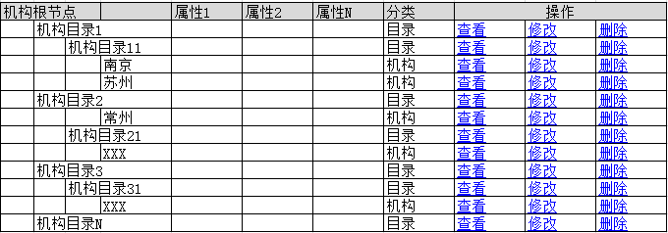

**功能点描述如下：**

1. 机构树形结构节点的邮件菜单，选择当前节点（目录节点或者是跟节点），增加下级目录、增加机构；
2. 在操作区域，对机构目录或者机构对象进行属性的查看、修改、删除。

### 系统管理

#### 账号管理

允许用户新建、修改与删除账号，提供对账号修改密码和重置密码功能，并且提供账号加解锁功能。账号也可由教师用户自由注册。注册后必须通过授权码激活，方能下载对应的正式版电子教参及配套资源。

**界面设计如下：**

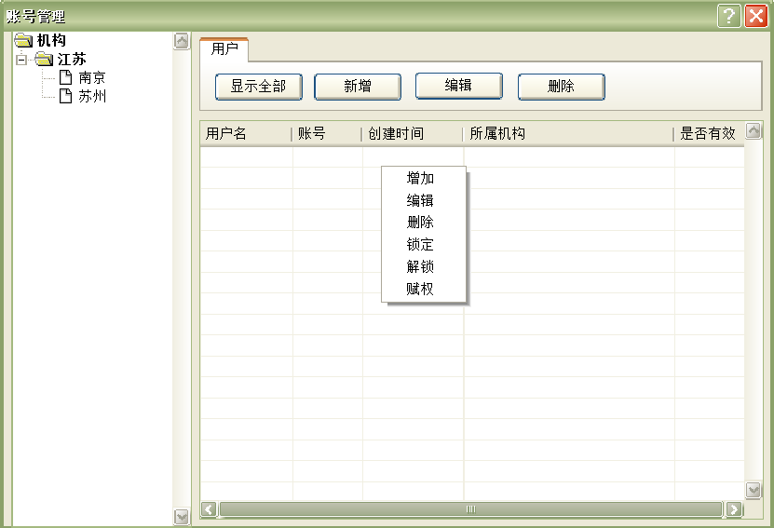

**用户注册界面设计如下：**

有教参授权码的用户先注册，注册用户名的目的是希望进入别的端口，如教育网等网址，不需要重新设置用户名，可以用同一用户名登陆。用户名注册后不能更改。如果用户名忘记了，需要重新注册。注册成功后，用户的账号在以后更新的版本中都可以使用，不需要再重新注册。具备实名登记的功能。

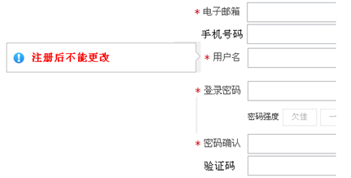

#### 登录管理

终端用户拿到授权码以后，可以在网络上进行注册，从而联网使用云端的图书资源。注册的账号必须跟授权码绑定，跟运行环境的硬件绑定。

一个授权码对应一个账号，一个账号可激活多个授权，每个授权可对应下载并使用一本教参。

**界面设计如下：**

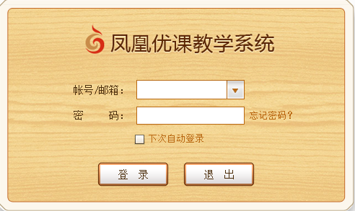

**功能点描述如下：**

1. 用户输入账号或者邮箱和密码，点击登录后系统开始联网认证（第一次必须认证），经过第一次认证的用户，如果在网络不畅通的情况，教师备课客户端可以立项认证并进入系统，云端登录认证必须通过联网模式；
2. 退出直接关闭登录窗口；
3. 忘记密码功能二期中实现。

#### 权限管理

权限分为两个纬度：

第一个维度是C/S端教师下载书籍的权限，该权限由授权码控制；

第二个维度是B/S服务器端权限，由系统管理员授权得到，主要控制服务端各种功能的使用权限。

#### 角色管理

用户可以新建、修改、删除角色及查看角色详细信息、关联角色所属机构。通过勾选权限灵活定义不同角色的权限范围。【二期项目中实现，提高权限管理的便利性】

#### 硬件管理

系统通过硬盘唯一识别码进行账号绑定，记录账号和识别码唯一对应关系。

#### 硬件绑定管理

一个账号对应对多个授权码，一个授权码只能给一个账号使用。

账号绑定硬件。 绑定机器，或移动设备。

### 字典管理

#### 出版社管理

在数据准备中统一整理。

#### 字典值管理

在数据准备中统一整理。

### 书籍管理

#### 书籍目录管理

系统提供如下图示的目录编辑功能，系统通过树状列表批量增加图书目录节点，对于封面和目录页可以默认生成，对于批量生成好的图书目录节点可以单个修改目录章节名称和对于的页码。

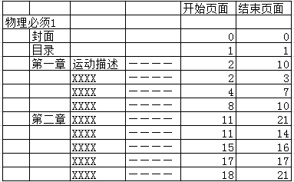

**功能点描述如下：**

1. 在书籍目录的根节点或者子节点上增加右键菜单，提供增加下级子节点功能，同时可以数据节点数量，完成子节点批量增加；
2. 同时可以选择多个节点进行批量删除；
3. 默认生成封面、目录两个子节点；
4. 开始页面页码和结束页面页码能够修改；
5. 整个目录数据的修改，提供提交保存功能。
6. 在服务端实现上述功能。

#### 电子书制作工具

**PDF转成swf工具**

功能描述 ：编辑用户加工电子书的工具；用户导入教材的高精度PDF文件，生成单页png、swf文件；同时可以通过打包功能，把单页PNG和SWF打包生成特定格式的文件；通过书籍包加密方式，对制定格式的书籍文件进行加密；

用户对象：编辑

输入参数：书籍唯一标示号、高精度PDF、书籍名称、版本信息

输出参数：单页PNG、单页SWF、打包后的书籍文件、加密后的书籍文件

原型参考：

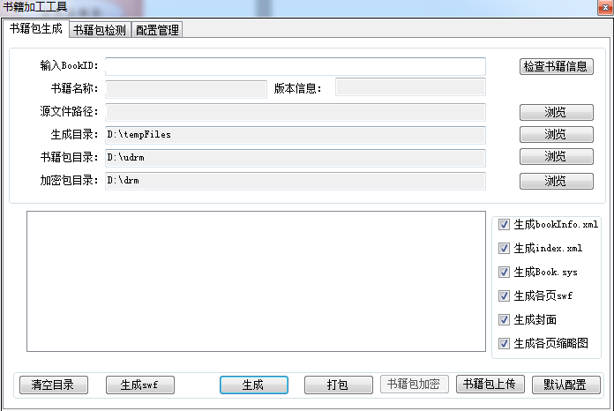

电子书加密压缩工具，包含swf文件及xml描述文件。

做一个离线版本，主要功能转换pdf文件形成swf和缩略图以及封面文件，实例如下：

\tempFiles\pages 图书转换后的swf文件，一页一个文件；

\tempFiles\thumbs 图书每页的缩略图文件，格式PNG文件；

\tempFiles\cover.png 图书封面缩略图文件，格式PNG文件；

\udrm\加密包文件

**加密原理描述：**

1. 将原文件进行压缩，生成数据段
2. 通过hash算法生产两个密钥
3. 使用AES算法进行循环加密
4. 加密模式为CBC模式
5. 密钥由用户口令经过复杂变化生产，核心为SHA1，所以无法逆反得到口令
6. 根据特定算法插入校验位，生产最终包文件

此种算法是由hash和AES两种算法互相牵制，所以无法直接破解，采用暴力破解的可能性随着用户口令的复杂度增加而大幅降低。

#### 书籍上传管理

参照电子书制作工具中的功能。在服务端实现该功能，直接选择一本书，然后指定书籍文件。

#### 书籍资源审核

对教师备课过程中上传的电子书使用的资源，管理员进行审核，没有经过审核的电子书资源只能上传者使用，如果经过审核的电子书资源可以提供给下载图书的使用者使用。

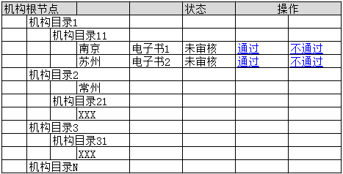

增加一个机构资源审核权限配置。

### 注册码管理

#### 书籍注册码管理

激活码，半年后老的书不可以用，可以有一定的延时。

一本图书提供多个注册码，注册码系统管理员通过注册码管理面批量生成。界面设计原型如下：

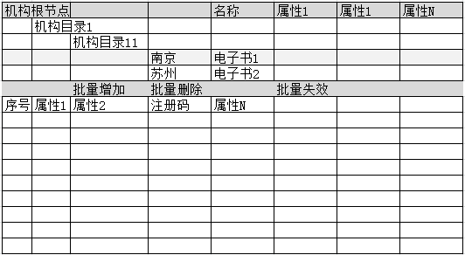

**功能点描述如下：**

1. 选择电子书；
2. 批量增加注册码；
3. 批量删除注册码；
4. 批量失效注册码；

### 日志管理

针对系统运行情况提供日志功能。日志主要记录系统的使用情况。

#### 分类管理

日志管理分为系统操作日志和书籍操作日志两类，分开管理。

#### 日志写入接口

针对用户的登陆、登出信息进行自动后台记录，记录登陆机器的相关信息，包含IP、时间等。

此记录动作由系统后台操作，无前端页面。

#### 日志查询

可以对系统的操作日志进行查询，查询条件包含操作类型、操作时间。

### 报表管理

针对系统运行情况提供报表功能。报表主要统计当前系统中资料的信息情况。在一期项目数据的基础上可以提交3到5张数据统计分析表格的数据输出。

#### 报表数据处理

能够提供对当前库中的图书情况进行统计，提供入库情况统计报表。

#### 报表呈现

对于报表数据处理的结果，可以使用列表查询功能来体现。

#### 报表导出

对于报表数据查询结果支持导出excel表格。

## 教师备课管理

### 书架管理

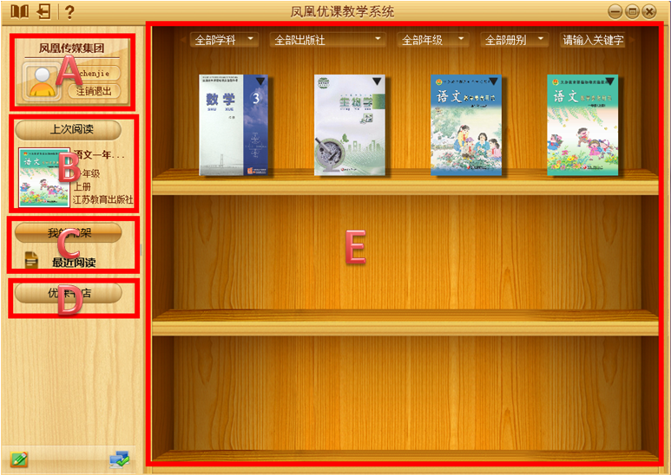

**说明：**

**A**个人信息 **B**上次阅读 **C**我的书架 **D**优课书店 **E**书架

#### 书架框架管理

包含上图中ABCDE架构部署的管理。

#### 查询条件管理



在优课书店中，您可通过学科、出版社、年级、册别、关键字对您需要的教材进行查询。

#### 书架书籍管理

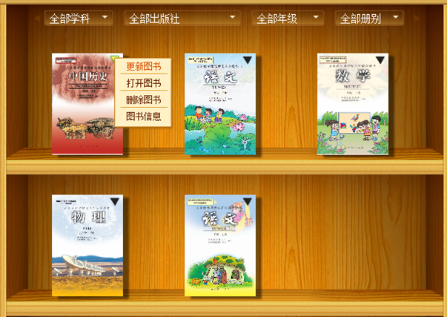

1. 打开图书：点击“打开图书”，即可打开该教材；
2. 删除图书：选择“删除图书”，该书籍将从本地删除，如要继续使用，请到“优课书店”重新下载，用户删除书籍后，将同时删除该书籍匹配的资源；
3. 更新图书：如果该书籍内容已被更新，则显示“更新图书”，点击即可更新；
4. 图书信息：可查看该教材的书名、学科、学段、出版社以及更新时间等教材信息。

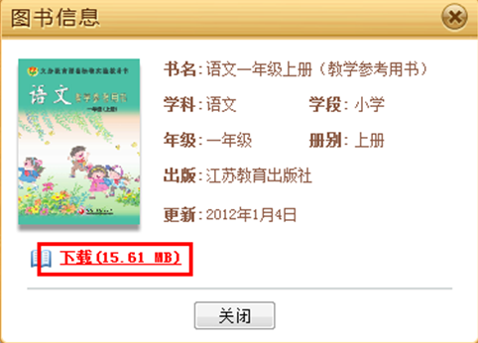

1. 书架中的图书可以按照书架视图和列表视图展现；
2. 我的书架中的图书，可以通过拖拉的方式调整顺序；

#### 书籍查询列表

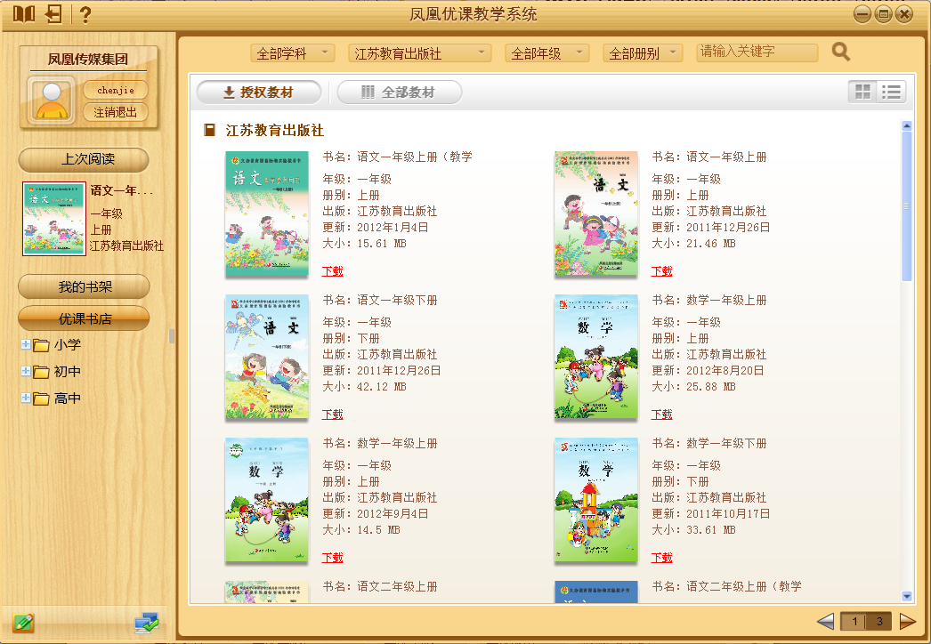

### 书籍阅读

书籍阅读主界面。和现有软件尽量保持一致。

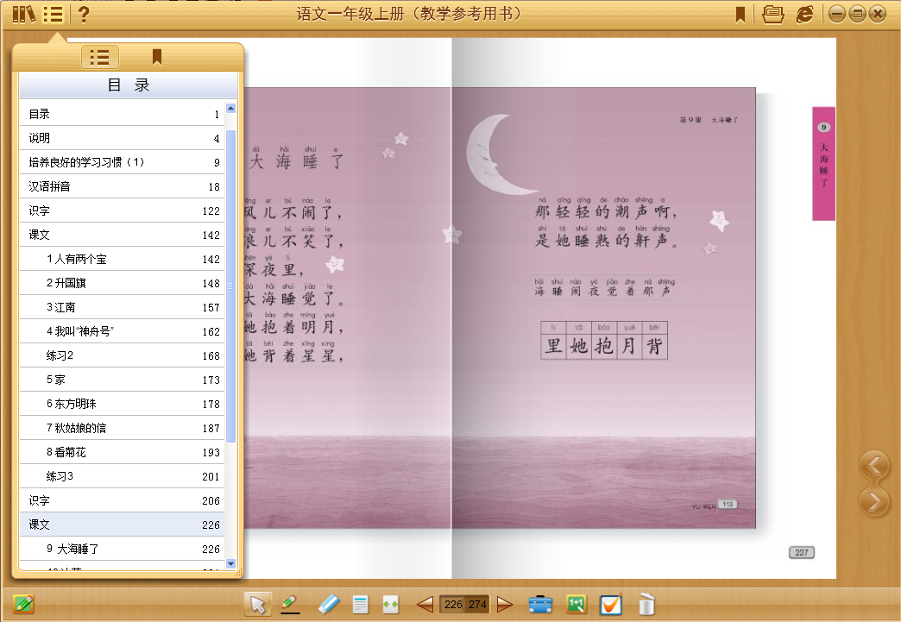

#### 备课管理

1 添加资源：资源列表中直接拖动到图书页面。

资源信息拖动到图书阅读页面后，系统捕获鼠标落下的事件，在图书阅读页面生成资源标记(通过flex在页面上加入标记图形元素)，同时生成对应的资源描述信息，存在图书的资源xml描述信息中。

2 添加批注，链接 ：鼠标点击添加批注。

当选中备课操作的时候可以在页面上添加批注，链接。 在图书展示层上，有flex程序加入批注，链接等元素，并可以编辑内容。添加的批注链接信息保存到本地文件信息中，并和当前页面建立绑定关系。（文字展示分显性和隐性两种，提供两种工具）

3 可以对添加的批注，资源等设置为热区。

热区：鼠标移上的时候显示，移除的时候隐藏。热区信息保存到本地文件信息中。

4 资源，批注，热区的删除.

资源，批注，热气删除：点击右键后删除，同时本地的文件信息中移除相关的描述信息。

#### 书籍目录树

树形结构展示图书目录结构.目录中包括章节说明和对应的页数。

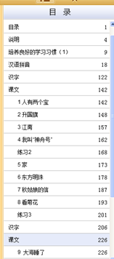

客户端软件从本机下载下来的图书信息中加载目录信息，并在页面上显示， 点击目录中的节点，调用flex的图书加载程序加载对应的图书和资源。

目录可以以缩略图形式展示。

#### 书籍阅读载入

1 图书阅读页面。

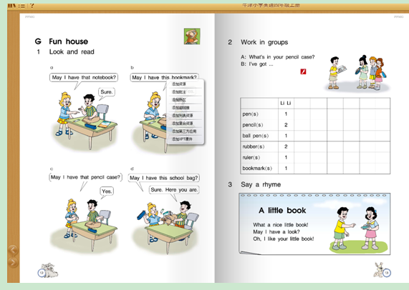

2通过客户端程序加载本地的图书文件(swf格式).在加载的同时加载图书对应的资源描述信息。客户端程序采取flex加载程序加载swf图书文件信息。Flex阅读程序，要能够对图书文件进行展示，缩放，加入备注，链接，热区等。

3对于已经阅读过的图书，从上次阅读退出的页数开始展示。当进入阅读页的时候，加载该页对应的资源信息,包括对应的备课信息等。

#### 书签管理

1 点击标题栏右侧图标，为当前页加入书签，书页右上角会出现一个红色标记。

点击红色标记可以取消书签。

2 选择标题栏左侧“目录/书签”按钮，打开书签列表，点击列表中任意书签，页面直接跳转到书签页。

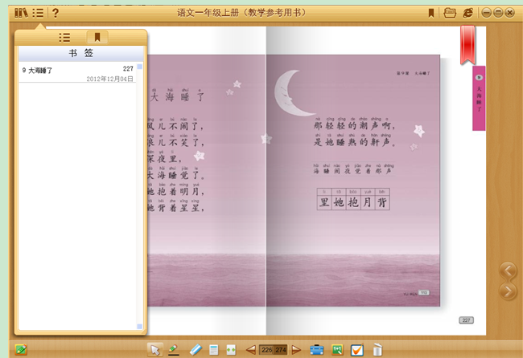

#### 阅读工具条



工具条：自定义工具，支持拖动形式。 或者弹出页面填， 需要开发个页面。 图标运行上传，没有的话，找个默认的。

1**图书的阅读模式按钮：**选中后进入正常的图书阅读模式.

2 **图书随写按钮：** 选中后可以进入如下图操作,在页面上随写， 对页面增加的信息可以擦除。 当点击确定后，页面上的随写对象序列化到本机文件系统中，并在图书信息文件中描述。当页面重新加载的时候，随写信息能够再次加载到页面中。（荧光笔：半透明的区域、普通画笔）

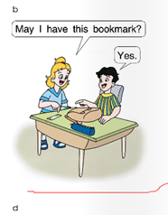

3 **单页模式：**点击后图书单页模式阅读.如下图

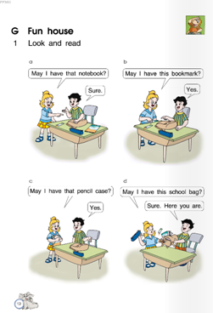

根据图书id和页码从内存中加载一个swf图书文件，通过前段的图书阅读程序展现。

4 **双页模式：**点击后图书双页模式显示，如下图

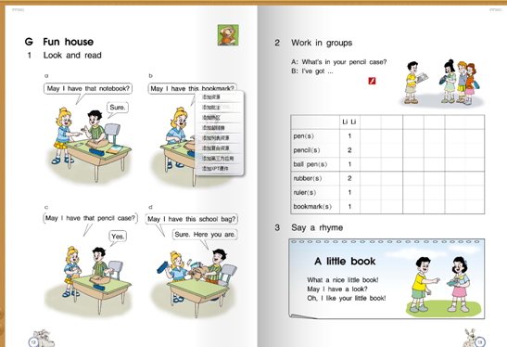

根据图书id和页码从内存中加载两个swf图书文件，Flex图书阅读程序生成两个图书阅读元素，展示这两个swf文件。并采用flex技术实现图书的双页效果，当图书翻动的时候模拟出真实的图书翻动效果。

当退出阅读的时候，当前页ID存储在图书的本地信息文件中。

5**教材页码显示框：**显示框中左边的数字，可快速翻页至书本的任意页；右边的数字可快速实现通过缩略图预览进行翻页。

输入数字跳转页面；通过进度条拖动定位页面；单页翻转（可以考虑多个位置）；



**6页面适应宽度/高度：**自适应显示页面的宽度和高度。



**7垃圾箱：**清除页面上所有的书写文字和绘制图形。



当点击这个按钮的时候，会清空当前页面上所有的链接，批注和资源图形等信息，并从对应的文件中删除信息。

**8黑板：**提供快捷的板书功能，可进行方便的书写、擦除，并可无限添加板书页面，及时保存板书内容。



**9工具箱：**主要有探照灯、幕布,可以集成第三方工具。



工具箱增加配置按钮可以配置第三方工具。

10  备授课工具放在二期实现.

11 翻页

教材阅读时，提供多种翻页方式：

1. 将光标放在书页的四角任一位置并拖动，书页随之翻动；
2. 将光标放置在教材两侧页边，出现符号时，点击鼠标左键，即可翻页；
3. 点击教材页码显示框上三角形进行翻页；
4. 双击图书的左右边框翻页(规划二期实现)

12 UNDO/REDO工具

只能一次。 对批注，画线，链接，放在工具条

### 资源管理

1. **查询：**可根据资源的锁定状态、图标显示状态、格式、名称进行资源筛查。
2. **锁定/解锁：**点击，可对当前选中的资源进行锁定或解锁。
3. **隐藏/显示：**点击****，可隐藏或显示资源图标。
4. **重命名：**鼠标右键点击资源图标，弹出菜单，点击“重命名”可修改资源名称。

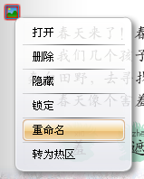

1. **删除：**点击，从本地删除资源，如要再次使用该资源，必须重新添加。
2. **管理：**对资源的属性进行编辑，包括：标题名称、类型等。

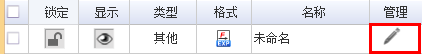

1. **资源导出：**点击****，将 “我的资源”打包导出。

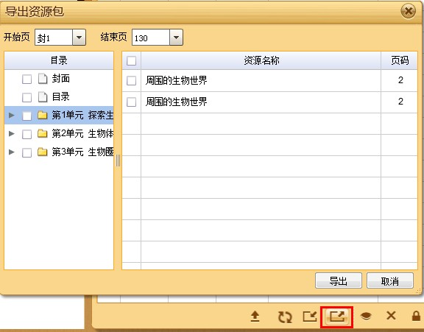

**8 资源导入：**用户在选定待导入文件的同时选择导入方式（合并：为默认选项，如选择合并则将待导入资源包导入当前书；替换：如选择替换则将待导入资源包导入当前书页， 并删除之前的资源包。），点击，进行资源导入。

#### 资源搜索

资源列表的内容添加搜索功能。可根据资源的、图标显示状态、格式、名称进行资源筛查。

#### 资源列表

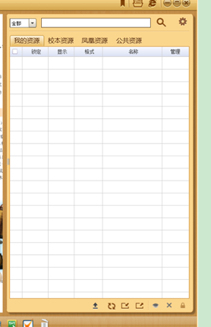

资源标签卡根据用户所在的机构进行对应的显示，包括我的资源、凤凰资源、机构资源(具体的机构显示不同的机构资源?)。每个标签页下有相应资源列表。

**1 我的资源：**对本地上传的资源进行管理，可进行删除、管理、重命名、锁定、显示、隐藏、导入、导出、上传、同步等操作。（拖拉方式对资源列表中的数据进行排序）

**2 凤凰资源:**由凤凰传媒出版传媒股份有限公司出品的多媒体教参、教辅资源构成，与教材完全同步并持续更新。

**3机构资源：** 机构显示不同的机构资源。

#### 互联网资源搜索

可以搜索互联网资源，和第三方搜索工具做接口，

百度：word文档、PPT文档

Google：word文档、PPT文档、图片。

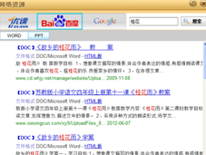

网络资源下载后，在网络资源列表中显示，可以拖动到图书上。

#### 资源刷新

重新加载凤凰或机构资源。

#### 资源关联

支持一个主资源和多个子资源的关联。比如一个word中有多个附件。

#### 资源查看

点击资源列表中的资源后调用本机的第三方工具打开资源，PDF,WORD,视频等调用不通的软件打开。

#### 资源预览

对于网络资源比如凤凰资源提供预览功能。预览的文件有编辑上传支持swf格式。【swf要自动转换，我已经研究了一个解决方案，回头和你们仔细说，我们现有学习网就有现成的，可以改造下拿过来用。--如果有成熟方案就没有问题】

#### 资源下载

点击资源列表中的资源，下载资源到本地的默认系统路径下，也可以指定下载位置，下载到指定位置的时候，在默认路径下也保存一份，资源加载的时候加载默认路径下的资源。

#### 资源上传

上传的资源经过管理员审核后可以作为公共资源下载。

支持一个主资源和多个子资源的上传，主资源和子资源共同组成一个完整的资源。

### 工具管理

#### 随写板



（1）书写功能。点击书写按钮后，鼠标变成铅笔模样，可以随意在黑板里面书写内容，当点击铅笔的时候触发画图的事件，具体实现：调用.net提供的画图类来实现（system.drawing.imaging），声明一个Graphics（比如GH）和起点坐标（Mdx,Mdy），然后在鼠标的MouseDown中，初始化GH(GH=this.CreateGraphics())，并保存当前的鼠标坐标（Mdx=e.x Mdy=e.y）然后，在鼠标的MouseMove中判断是否鼠标左键按下（就是按住左键移动才绘制线条）  
if(e.Button==MouseButtons.Left){  
 gh.DrawLine(Pens.Black,Mdx,Mdy,e.x,e.y) //（黑色，起始坐标，当前鼠标坐标）这样就从起点到终点绘制了一条线，然后再次保存鼠标当前坐标到起始坐标  
 Mdx=e.x;  
 Mdy=e.y;  
}

（2）橡皮擦的功能。就是修改所画的内容，具体的实现方法是，先将颜色设置为和背景色一样，遮挡当前画笔的颜色就可以了，比如用蓝色的橡皮擦 Pen MyPen=new Pen(Color.Blue,5);  
将上面这行添加到MouseMove事件中，并把DrawLine的参数中的Pens.Black替换为MyPen就可以了

（3）删除功能。可以删除当前所画的内容，直接可以用清空的方法就可以了，重新初始化。

（4）最小化功能。先设置窗体属性 showin Task = false，然后添加窗体最小化事件 this.SizeChanged += new System.EventHandler(this.From1_SizeChanged),当触发事件的时候，

If（this.WindowState = FromWindowState.Minimized）{

This.Hide();

This.notifyIcon1.Visible = true；

}

#### 黑板

1. **打开黑板**

在教材阅读界面，点击工具条中按钮，进入黑板模式。在该模式下可进行板书。

具体是当点击黑板按钮的时候，触发调用黑板的事件并显示

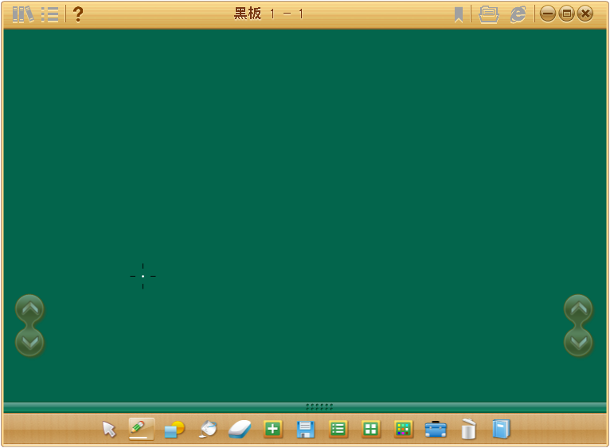

1. **黑板工具**

黑板模式下，提供笔、板擦、几何图形等工具，方便用户授课时讲解使用。如图：



1. **选择工具：**可选择某个部分内容作为对象进行操作。
2. **画笔工具：**可以在教材页面上进行书写，笔的颜色、粗细及透明度可以调整。
3. **规则图形：**提供简易几何图形的绘制功能。
4. **颜色填充：**可针对绘制的几何图形进行颜色填充。
5. **板擦工具：**可针对板书内容选择性擦除。
6. **新建板书文件：**快速新建板书，方便书写。
7. **保存板书文件：**保存书写的板书，方便查阅。
8. **板书文件列表：**可选中某个部分板书进行重命名的操作。
9. **黑板缩略图：**可通过缩略图快捷查看板书内容进行板书的切换。
10. **黑板背景颜色：**可修改黑板的背景颜色。
11. **工具箱：**提供探照灯、幕布，方便用户在授课过程中聚焦某个部分进行讲解。
12. **垃圾箱：**可将黑板上绘制的内容进行删除。
13. **返回教材：**点击“返回教材”图标，切换至教材。

**黑板模式下，板书的翻页方式，有以下三种：**

1. 黑板两侧有翻页按钮可以实现黑板页面的上下翻动。
2. 用光标拖动黑板底部的透明横条实现黑板页面的上下翻动。
3. 缩略图中选择，可实现快速翻页。

技术分析：以上功能可以用.net提供的类来实现，具体画图和修改可以参考随写板，设置背景，通过公共的方法，setClor即可，规则图形也可以用.net提供的类库来实现，颜色填充和设置背景色原理一样，新建板书，可以将已经存在的模版快速打开，然后在这个基础上面修改

#### 幕布

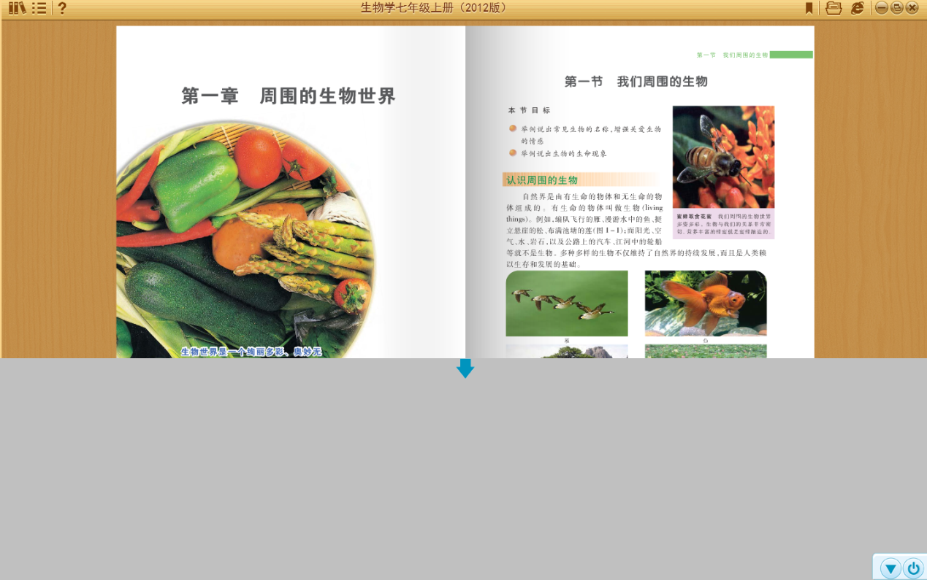

左键点击“工具箱”选择幕布，通过幕布四周的四个方向箭头即可拉动幕布，并调整幕布的大小和范围。幕布右下角有幕布操作菜单和关闭幕布按钮。

可以通过图层之间的遮盖来实现，同时提供关闭图层的按钮，和拖拉功能。

#### 探照灯

左键点击“工具箱”选择探照灯，可以选择性的显示教材区域。点击探照灯上方弹出菜单，可以修改探照区域的形状以及背景透明度。

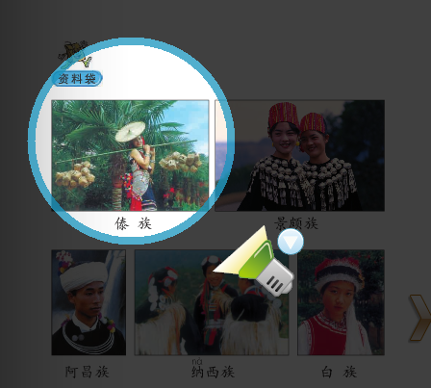

技术分析：可以用Silverlight程序实现，主要运用了RadialGradientBrush，在整个Silverlight的内容上面放一个Rectangle，且将其Fill为RadialGradientBrush：当鼠标移动时，就动态改变RadialGradientBrush的**Center**和**GradientOrigin**属性，由于在所有内容上遮照了一个Rectangle，当鼠标移到某个位置时，虽然灯亮了，那怎么触发Rectangle下层元素的事件呢？我这里主要运用了包含Rectangle的Canvas的Clip属性，在Clip里我定义了两个Geometry，动态改变Geometry的位置，就相当于在Rectangle上动态打一些窟窿。

# 软件运行环境

## 开发环境

1. 客户端软件开发环境：.NET+FLEX
2. 服务端软件开发环境：java+tomcat
3. 数据库服务器环境：mysql5.0
4. 文件服务器环境：可以文件存储即可。

## 运行环境

1. 客户端软件运行环境：Windows xp/Windows 7
2. 服务端软件运行环境：相关IE环境